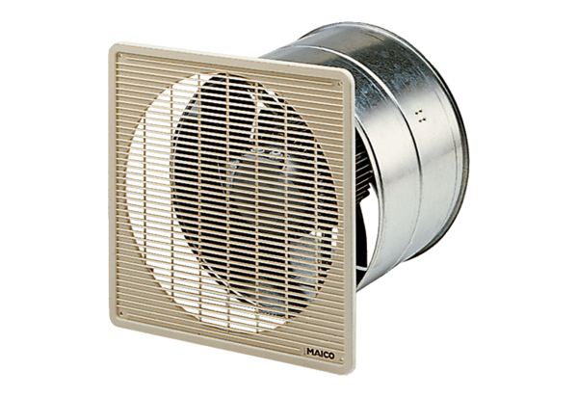Осевой внутристенный вентилятор EZF 45/4 BКомплект поставки: 1 штукАссортимент: C
Номер артикула: 0085.0060Изготовитель: MAICO

